Синтез и свойства акрилатсодержащих полисилоксанов для УФ-отверждаемых покрытий
Иванова Е.А.¹, Хмельницкая А.Г², Калинина А.А. ², Музафаров А.М.²
Студент, 1 курс магистратуры
¹МГУ имени М.В.Ломоносова, химический факультет, Москва, Россия
²ИСПМ имени Н.С. Ениколопова РАН, Москва, Россия
E-mail:ivanova.ekaterina@stud.chem.msu.ru
Создание функциональных покрытий с заданными тактильными характеристиками является актуальной задачей современной химии полимеров и материаловедения. Soft-touch покрытия широко применяются в электронике, приборостроении, упаковке и потребительских изделиях благодаря сочетанию матовой поверхности, приятного бархатистого ощущения и повышенной устойчивости к загрязнениям и отпечаткам пальцев. Формирование soft-feel эффекта определяется комплексом параметров поверхности, включающим модуль упругости, коэффициент трения, шероховатость и т.п. [1,2].
Наиболее распространённые soft-touch системы основаны на полиуретановых и акрилатных композициях. Однако такие материалы могут обладать ограниченной устойчивостью к УФ-излучению и термоокислительной деградации. Силоксановые полимеры представляют интерес благодаря высокой гибкости связи Si–O–Si, низкой температуре стеклования и пониженной поверхностной энергии, что делает их перспективной основой для тактильных покрытий. Введение акрилатных функциональных групп в силоксановую матрицу позволяет реализовать фотополимеризацию по радикальному механизму и формировать пространственно сшитые покрытия [3].
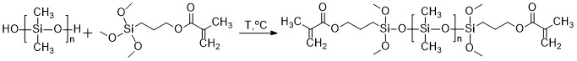
Поэтому цель работы — акрилат содержащих полисилоксанов (рис.1), получение на их основе УФ-отверждаемого soft-touch покрытия (рис.2) с регулируемыми механическими характеристиками.
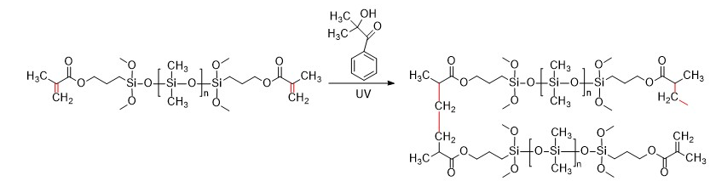
Рис. 1 Модификация полидиметилсилоксана 3-метакрилоксипропилтриметоксисиланом
Рис. 2 Полимеризация акрилат содержащего полисилоксана
В данной работе будут представлены результаты по синтезу силоксановых полимеров, содержащих акрилатные группы, и получению на их основе УФ-отверждаемых покрытий.
Литература
1. Jiang B. et al. Soft Feel Material Coatings on the Surface of Plastic Products and Their Application Prospects in the Popular Fields // Coatings. 2024. V. 14. № 6. P. 1-16.
2. Schreiner S., Rechberger M., Bertling J. Haptic perception of friction—correlating friction measurements of skin against polymer surfaces with subjective evaluations // Tribol. Int. 2013. V. 63. P. 21-28.
3. Du D. et al. The Preparation of Acryloxyl Group Functionalized Siloxane Polymers and the Study of Their Ultra Violet Curing Properties // Polymers. 2024. V. 16. P. 1-25.

